15. September 2025

Mehr sehen, mehr steuern, mehr erreichen: Der Busch-Wächter® PRO jetzt für KNX
Mit dem Busch-Wächter® PRO KNX wird intelligente Gebäudeautomation jetzt noch vielseitiger. Der Bewegungsmelder erfasst mit 280° nahezu jeden Winkel rund ums Gebäude – und bringt präzise Steuerung, hohe Datensicherheit und flexible Konfiguration in einem Gerät zusammen. Ideal für smarte Anwendungen im privaten wie gewerblichen Bereich.

Er sieht alles, denkt mit und kommuniziert sicher. Mit dem Busch-Wächter® PRO KNX bringt Busch-Jaeger die neueste Generation intelligenter Bewegungsmelder nun auch in die KNX-Welt. Mit modernster Technik macht er Gebäude intelligenter, sicherer und komfortabler. Ob automatisches Licht, sichtbare Sicherheitszustände per RGB-LED oder flexible Steuerung per App: Dieser Bewegungsmelder kann mehr als nur Bewegung erfassen – er versteht, was Gebäude brauchen.
Der Busch-Wächter® PRO KNX basiert auf dem bereits 2024 vorgestellten Busch-Wächter® PRO und übernimmt dessen durchdachtes Design mit runder Basis, drehbarem Sensorkopf, robuster IP55-Gehäuseklasse und wahlweise eckigem Designrahmen. Auch die beliebte Farbauswahl bleibt bestehen – Studioweiß, Anthrazit, Silber, Edelstahl und Braun – für eine harmonische Integration in jede Gebäudearchitektur. Was neu ist: Der Bewegungsmelder kommuniziert jetzt mit KNX und ist KNX Data Secure zertifiziert.

Komfort für Profis – Sicherheit für alle
Für den Elektroinstallateur bedeutet das weniger Komplexität und mehr Effizienz. Ein einziges Potenziometer genügt, um den Melder in den Programmiermodus zu versetzen oder zurückzusetzen. Die Inbetriebnahme erfolgt vollständig über die ETS – dort steht eine native Anwendung mit vier separaten, unabhängig konfigurierbaren Bewegungskanälen zur Verfügung. So lassen sich unterschiedliche Bereiche – etwa Hauseingang, Seitenweg oder Garten – individuell einstellen und präzise automatisieren. Das spart Zeit und eröffnet neue Möglichkeiten bei der Planung. Im Gegensatz zu den konventionellen Varianten wird beim Busch-Wächter® PRO KNX keine Netzspannung mehr angeschlossen, stattdessen genügt der Anschluss an das KNX-Bus-Kabel (24 Volt). Da keine direkte Last geschaltet wird, vereinfacht sich die Installation und es bietet sich zusätzliche Sicherheit.
Ein besonderes Plus: Die RGB-Status-LED signalisiert bis zu fünf Zustände in sieben Farben – zum Beispiel ob ein Fenster offensteht, das Alarmsystem aktiviert ist oder Bewegung detektiert wurde. So wird Sicherheit sichtbar.
Über die neue Busch SmartConnect App lassen sich bis zu zehn vordefinierte KNX-Funktionen bequem per Bluetooth steuern – vom einfachen Schalten über Dimmen bis hin zur Szenensteuerung oder Jalousiebedienung. Das macht die App zur praktischen Fernbedienung für Endnutzer. Wichtig: Die eigentliche Inbetriebnahme erfolgt ausschließlich über ETS, die App dient der Nutzersteuerung, nicht der Parametrierung.

Ein Wächter für moderne Gebäudeautomation
Mit einem Erfassungswinkel von 280°, einer Reichweite von 16 Metern nach vorn und 32 Metern seitlich, bietet der Busch-Wächter® PRO KNX eine lückenlose Überwachung und ist damit ideal für Hausecken oder große Fassadenflächen. Die vier Sensorzonen (links, rechts, Mitte, Unterkriechschutz) lassen sich dabei gezielt ein- oder ausschalten – für maximale Flexibilität bei der Planung. Zusätzliche Sensorik für Temperatur und Helligkeit mit jeweils drei Schwellwertschaltern, fünf logische Funktionen und die Steuerung von zehn Gebäudefunktionen runden das Profil ab.
„Mit dem Busch-Wächter® PRO KNX verbinden wir die bewährte Qualität unserer Bewegungsmelder mit den Möglichkeiten moderner KNX-Technologie – für mehr Sicherheit, mehr Komfort und mehr Gestaltungsfreiheit“, sagt Thomas Kwiaton, Produkt-Marketing Installationsprodukte und Systeme bei ABB und Busch-Jaeger. Ob im privaten Smart Home oder im gewerblichen Objekt – der Busch-Wächter® PRO KNX bringt leistungsstarke KNX-Intelligenz dorthin, wo sie gebraucht wird: zuverlässig, flexibel und zukunftssicher – entwickelt und gefertigt in Deutschland.

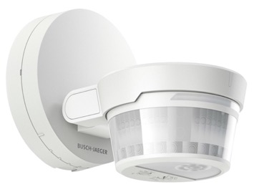
Bild: Der neue Busch-Wächter® PRO KNX sorgt für automatisches Licht, zeigt Sicherheitszustände per RGB-LED sichtbar an und ermöglicht eine flexible Steuerung per App.

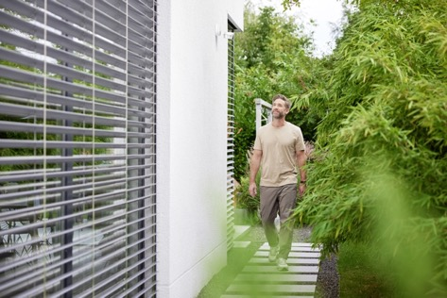
Bild: Die neueste Generation intelligenter Bewegungsmelder ist mit dem Busch-Wächter® PRO nun auch für KNX verfügbar.

Bild: Mit einem Erfassungswinkel von 280° und einer Reichweite von 16 Metern nach bietet der Busch-Wächter® PRO KNX eine lückenlose Überwachung.

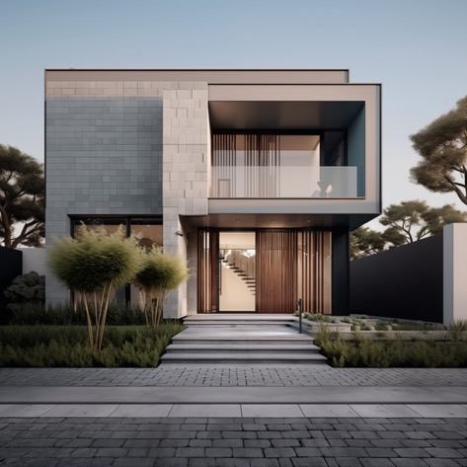
Bild: Design trifft Intelligenz: Der Busch-Wächter® PRO KNX verbindet Licht, Sicherheit und maximale Flexibilität.

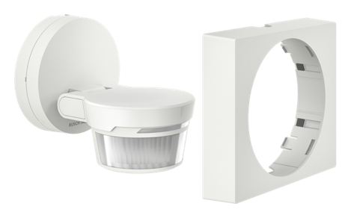
Bild: Der Busch-Wächter® Pro bietet flexible Designoptionen. Der optionale, eckige Designrahmen lässt sich mühelos über den Wächterkopf stecken und wird am runden Sockel gerastet.

Fotos: ABB AG –Busch-Jaeger

Busch-Jaeger ist innovativer Marktführer für Elektroinstallationstechnik und Gebäudeautomation und zählt seit über 140 Jahren zu den starken Marken in Deutschland. Als Marke der ABB AG steht Busch-Jaeger für innovative Technologien, die das Leben einfacher und zukunftssicher machen. Durch Qualität, Vielfalt und kontinuierliche Innovation erfüllt Busch-Jaeger in enger Zusammenarbeit mit Handwerk und Fachhandel höchste Standards. Darüber hinaus liegt ein klarer Fokus auf Ressourcenschonung und Energieeffizienz, um eine nachhaltigere Zukunft zu ermöglichen. Das Portfolio reicht vom gesamten Elektroinstallationsprogramm bis hin zu elektronischen High-End-Produkten für Smart Homes und Smart Buildings. www.busch-jaeger.de
Der Geschäftsbereich ABB Elektrifizierung ist ein weltweit führender Technologieanbieter für die effiziente und zuverlässige Energieverteilung von der Energiequelle bis zur Steckdose. In mehr als 100 Ländern und mit über 50.000 Mitarbeitenden setzen wir uns gemeinsam mit unseren Kunden und Partnern dafür ein, die drängenden Herausforderungen im Bereich der elektrischen Infrastruktur und des Energiemanagements zu lösen. Wir unterstützen die Energiewende und die globale Elektrifizierung, indem wir die sichere, intelligente und nachhaltige Verteilung von Strom ermöglichen. Bei ABB nennen wir das „Engineered to Outrun“ – entwickelt, um immer einen Schritt voraus zu sein. Mit Leidenschaft unterstützen wir unsere Kunden und Partner dabei, genau das zu erreichen. go.abb/electrification

Ansprechperson für weitergehende Informationen:
Julia Feijóo Sampedro und Laura Gehrlein
ABB AG – Busch-Jaeger
Bereich Unternehmenskommunikation/Presse
Freisenbergstraße 2
58513 Lüdenscheid
Mail: de-media.busch-jaeger@abb.com

